

Amnesty International RSVP Schrijfactie mei 2026 Ooststellingwerf

actie egypte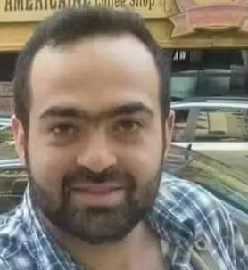 Activist mishandeld in de cel
Egypte houdt activist Mohamed Adel sinds juni 2018 onterecht vast. Eind 2023 gaf de rechter hem 4 jaar cel omdat hij ‘valse informatie’ zou verspreiden op sociale media. In werkelijkheid had Adel enkel kritiek op het plan van Egypte om geld te lenen van het Internationaal Monetair Fonds.Toen zijn vrouw Adel twee maanden geleden bezocht vertelde hij dat gevangenen hem hadden geslagen en geprobeerd te wurgen. De bewakers grepen niet in. Zijn vrouw zag de blauwe plekken in zijn nek en diende een klacht in. Maar de autoriteiten ontkennen de aanval. Zijn vrouw vreest voor zijn veiligheid. Mohamed kreeg meerdere gezondheidsproblemen in de 8 jaar dat hij vastzit: een gescheurde knieband, spierafbraak in zijn schouder en pijn op zijn borst. Maar de autoriteiten weigeren hem goede medische zorg te geven.

Wat kunt u doen?
Schrijf vóór 1 juni 2026 een brief naar de openbaar aanklager in Egypte. Roep hem op om Mohamed Adel vrij te laten en hem in de tussentijd te beschermen. Het adres staat op de brief, een kopie kunt u eventueel sturen aan:
Embassy of Egypt in the Netherlands
H.E. Mr. Emad Magdy Hanna Kamel
Badhuisweg 92
2587 CL Den Haag
E-mail: info@ambeg.nl

Goed nieuws: Op 23 maart gaf een rechtbank in Kirgizië de opdracht Makhabat Tazhibek-kyzy vrij te laten. Ze kreeg wel een reisverbod opgelegd in afwachting van een nieuw proces. De onderzoeksjournalist en hoofdredacteur van het mediaplatform Temirov LIVE zat al meer dan 2 jaar onterecht vast na in januari 2024 te zijn opgepakt, samen met andere journalisten en medewerkers die banden hadden met Temirov LIVE en Ayt Ayt Dese. Deze onafhankelijke mediaplatforms onderzochten vermeende corruptie in Kirgizië.
Lees het hele verhaal op de website van A.I.

actie pakistan
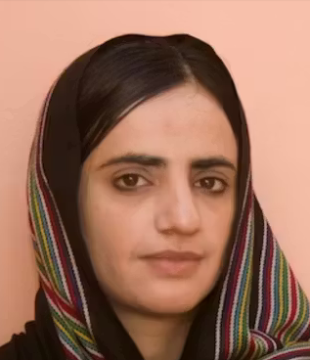
Pakistan weigert protestleider medische zorg
In maart vorig jaar pakte de Pakistaanse veiligheidsdienst de 32-jarige Mahrang Baloch hardhandig op tijdens een demonstratie tegen buitensporig politiegeweld. Mahrang is het gezicht van een organisatie die vreedzaam opkomt voor de rechten van het Beloetsjen-volk in Pakistan. Mahrang wordt in de gevangenis slecht behandeld. Ze heeft al een half jaar erge rugpijn. In februari werd ze, na maanden zonder medische zorg, met spoed naar het ziekenhuis gebracht. Daar ontdekten artsen dat ze een ernstige aandoening aan haar wervelkolom heeft. Als ze nu geen goede medische behandeling krijgt, kan ze straks misschien niet meer goed bewegen.

Mahrang strijdt al jaren vreedzaam voor sociale en economische gelijkheid voor de Beloetsjen, een minderheidsgroep in Pakistan. De Pakistaanse autoriteiten drukken elke vorm van vreedzaam protest in de provincie Beloetsjistan hardhandig de kop in.

Wat kunt u doen? Schrijf vóór 1 juni 2026 een brief naar de autoriteiten in Pakistan. Roep ze op om Mahrang onmiddellijk vrij te laten. Het adres staat op de brief, een kopie kunt u eventueel sturen aan: Embassy of Pakistan in the Netherlands H.E. Mr. Syed Haider Shah
Amaliastraat 8 2514 JC Den Haag
Email: parepthehague@mofa.gov.pk

NB: vergeet niet uw naam, adres en handtekening onder de brief te zetten!

Portokosten: Internationaal, met basistarief
€ 2,11. Vragen of opmerkingen over deze acties? Neem contact op met A. Ykema of janslotnl@hetnet.nl

<<<<BRIEVEN STUREN HELPT<<<<

<<<<ZIE HIERNAAST<<<<

